CONCOURS COMMUNS POLYTECHNIQUES
EPREUVE SPECIFIQUE - FILIERE MP
PHYSIQUE 2
Durée : 4 heures
Les calculatrices sont autorisées
NB : Le candidat attachera la plus grande importance à la clarté, à la précision et à la concision de la rédaction.
Si un candidat est amené à repérer ce qui peut lui sembler être une erreur d'énoncé, il le signalera sur sa copie et devra poursuivre sa composition en expliquant les raisons des initiatives qu'il a été amené à prendre.
Partie A : ÉLECTROMAGNÉTISME
Écrantage d'un champ magnétique
Les grandeurs vectorielles sont en caractères gras.
On rappelle les expressions de la divergence et du rotationnel d'un vecteur en coordonnées cylindriques
$$\begin{matrix} & div(A)=\frac{1}{r}\frac{∂\left(rA_{r}\right)}{∂r}+\frac{1}{r}\frac{∂A_{θ}}{∂θ}+\frac{∂A_{z}}{∂z} \\ & rot(A)=\left(\frac{1}{r}\frac{∂A_{z}}{∂θ}−\frac{∂A_{θ}}{∂z}\right)e_{r}+\left(\frac{∂A_{r}}{∂z}−\frac{∂A_{z}}{∂r}\right)e_{θ}+\frac{1}{r}\left(\frac{∂\left(rA_{θ}\right)}{∂r}−\frac{∂A_{r}}{∂θ}\right)e_{z}\end{matrix}$$
On rappelle que $rot(rot(A))=grad(div(A))−Δ(A)$ et la valeur de la perméabilité magnétique du vide :
$μ_{0}=4π{10}^{−7}H.m^{−1}$.
On utilisera les coordonnées cylindriques $(r,θ,z)$ et la base locale associée $\left(e_{r},e_{θ},e_{z}\right)$.
Dans tout le problème, on se place dans l'approximation des régimes quasi permanents.
Les trois parties sont indépendantes.
PARTIE I
On considère deux solénoïdes $Σ_{1}$ et $Σ_{2}$ coaxiaux, d'axe $Oz$, de même longueur $L=20 cm$, de rayons $r_{1}=10 cm$ et $r_{2}=5 cm$ et comportant respectivement $N_{1}=700$ et $N_{2}=500$ spires jointives, enroulées dans le même sens (voir Figure 1).
Dans toute la suite on négligera les effets de bord; on considèrera donc les solénoїdes comme très longs. Ces deux bobines ont pour résistance respectivement $R_{1}$ et $R_{2}=50Ω$. On pourra introduire les nombres de spires par unité de longueur $n_{i}=\frac{N_{i}}{L}$.
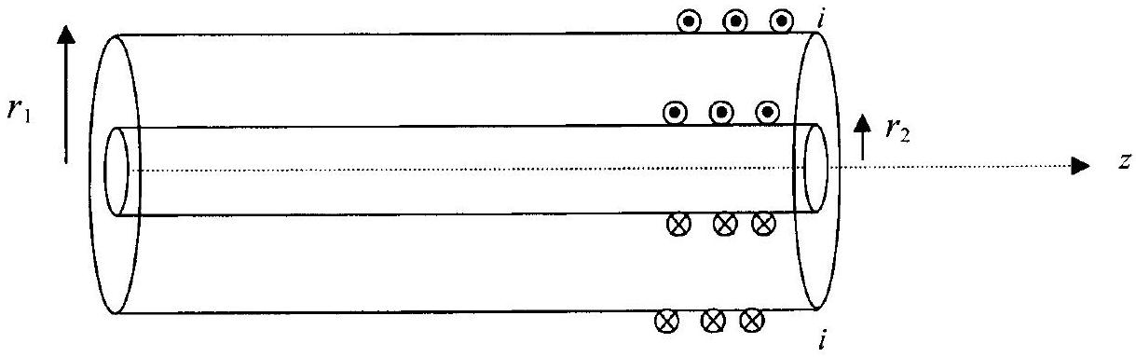
Figure 1. Vue en coupe longitudinale
- Le solénoïde $Σ_{1}$ est parcouru par un courant d'intensité $i$, $Σ_{2}$ étant en circuit ouvert.
a. Exprimer le champ magnétique $B_{1}$ créé dans tout l'espace.
b. En déduire que le coefficient d'inductance $L_{1}$ de $Σ_{1}$ vaut $μ_{0}\frac{N_{1}^{2}}{L}πr_{1}^{2}$; donner l'expression de $L_{2}$, l'inductance de $Σ_{2}$ et calculer sa valeur numérique.
c. Définir le coefficient de mutuelle inductance $M$ entre les deux solénoïdes. Montrer que $M=μ_{0}\frac{N_{1}N_{2}}{L}πr_{2}^{2}$.
- Le solénoïde $Σ_{1}$ est alimenté par un générateur idéal de courant électromoteur $i_{0}(t)=I_{0}cos⁡(ωt)$ avec $I_{0}=1 A$; les deux extrémités du solénoïde $Σ_{2}$ sont reliées par un fil sans résistance.
a. Déterminer l'amplitude complexe du courant $i_{2}(t)$ circulant dans $Σ_{2}$ en fonction de $M,L_{2}$ et $R_{2}$. La mettre sous la forme $i_{2}=\frac{Kj\frac{ω}{ω_{c}}i_{0}}{1+j\frac{ω}{ω_{c}}}$. On donnera l'expression de $K$ en fonction de $N_{1}$ et $N_{2}$ et celle de $ω_{c}$ en fonction de $R_{2}$ et $L_{2}$.
b. En déduire l'expression de l'amplitude complexe $\underline{B_{2}}$ du champ magnétique total à l'intérieur du solénoïde $Σ_{2}$.
Montrer que ce champ tend vers 0 à haute fréquence. Commenter ce résultat.
c. Application numérique; calculer $ω_{c}$ ainsi que les amplitudes de $i_{2}(t)$ et de $B_{2}$ pour une fréquence de 11 kHz . Calculer le rapport des amplitudes $\frac{B_{2}}{B_{1}}$.
PARTIE II
Le solénoïde $Σ_{2}$ est remplacé par un cylindre conducteur de rayon intérieur $r_{2}=5 cm$, d'épaisseur $h=50μ m$, de longueur $L$ et de conductivité $γ={4.10}^{7} S.m^{−1}$. On néglige à nouveau les effets de bord. Dans un premier temps, on assimile le cylindre à une surface.
Le solénoïde $Σ_{1}$ est traversé par un courant $i_{0}(t)=I_{0}cos⁡(ωt)$.
- Justifier rapidement que l'on puisse écrire $j_{s}=γhE$ où $j_{s}$ est la densité de courant surfacique sur le conducteur et $E$ le champ électrique au même point. Justifier que $j_{s}$ est orthoradial.
- a. Déterminer la direction du champ magnétique dans tout l'espace.
b. Calculer le champ magnétique $B_{e}$ dans l'espace $r_{2}<r<r_{1}$.
c. Montrer que le champ magnétique $B_{i}$ est uniforme dans l'espace $r<r_{2}$.
d. Déterminer la direction du champ électrique $E$ pour $r<r_{2}$; en déduire l'expression de l'amplitude complexe de ce champ au niveau du cylindre conducteur en fonction de $\underline{B_{i}}$, l'amplitude complexe de $B_{i}$.
e. En déduire la relation $\underline{B_{i}}=\frac{\underline{B_{e}}}{1+jωτ}$ où $\underline{B_{e}}$ désigne l'amplitude complexe de $B_{e}$; on exprimera $τ$ en fonction de $h,r_{2},γ$ et $μ_{0}$.
f. Application numérique. $I_{0}=1 A$, la fréquence est de 11 kHz ; calculer l'amplitude du champ $B_{e}$, celle de $B_{i}$ ainsi que l'amplitude de l'intensité qui traverse le conducteur. A quel phénomène l'écrantage du champ magnétique est-il dû ?
3) Estimation de la pulsation de coupure
Dans ce paragraphe, le conducteur cylindrique, qui n'est plus assimilé à une surface, est seul dans l'espace.
On cherche à caractériser le cylindre par son inductance $L_{2}$ et par sa résistance $R_{2}$.
a. On suppose le cylindre parcouru par une densité volumique uniforme de courant orthoradiale $j=je_{θ}$; déterminer le champ magnétique dans tout l'espace.
b. Déterminer l'intensité du courant $I$ qui traverse une section droite du conducteur de longueur $L$ et de hauteur $h$.
c. Calculer l'énergie magnétique dans tout l'espace en négligeant la contribution du volume du cylindre $r_{2}<r<r_{2}+h$. En déduire l'expression de l'inductance $L_{2}$.
d. Pour calculer la résistance $R_{2}$, on fend le cylindre selon une génératrice et on soumet les deux bords obtenus à une différence de potentiel $U$ (voir Figure 2).
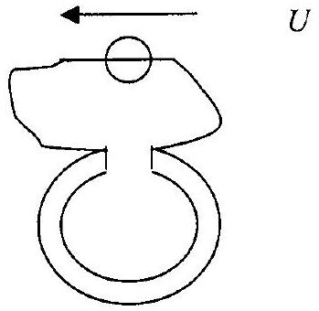
Figure 2. Cylindre vu de face
On suppose que les courants se répartissent uniformément dans le volume.
Relier la densité de courant au champ électrique, puis à la différence de potentiel ; en déduire la résistance.
e. Construire un temps caractéristique ; à quelle grandeur peut-on le comparer?
PARTIE III. Champ magnétique dans un conducteur
1) Équation générale
On considère un conducteur de conductivité $γ$, dans lequel existe un champ magnétique.
Montrer que le champ vérifie l'équation différentielle $ΔB=μ_{0}γ\frac{∂B}{∂t}$.
2) On cherche une solution harmonique de la forme complexe $\underline{B}(M,t)=\underline{B}(x)exp⁡(iωt)e_{z}$.
Déterminer la solution générale $\underline{B}(x)$; on posera $\underline{k}=\frac{1+i}{δ}$ avec $δ=\sqrt{\frac{2}{μ_{0}γω}}$.
3) Calculer numériquement $δ$ avec $γ={4.10}^{7} S.m^{−1},f=11kHz$.
Peut-on justifier l'approximation, que les champs sont uniformes dans le cylindre, étudiée en II. 3 ?
Partie B : OPTIQUE
Le problème d'optique comprend deux parties indépendantes. Une première partie sur la polarisation des ondes lumineuses présente un caractère assez expérimental, suivie d'une seconde partie, plus théorique, sur la diffraction de Fraunhofer par une ouverture rectangulaire.
Les grandeurs vectorielles sont en caractères gras.
Les six figures du problème d'optique sont rassemblées en page 9.
Polarisation et diffraction des ondes lumineuses
1. POLARISATION
Une vibration monochromatique (harmonique de pulsation $ω$, de vecteur d'onde $k$ ) s'exprimera en notation :
- complexe $:\underline{Ψ}(r,t)=\underline{Ψ}(r)e^{−jωt}$ avec $\underline{Ψ}(r)=Ψ_{0}e^{j(k⋅r+φ)}$,
- vectorielle : $\underline{Ψ}(r,t)=\underline{Ψ}(r)e^{−jωt}$ avec $\underline{Ψ}(r)=Ψ_{0}e^{j(k⋅r+φ)}u$.
1.1. Polarisation rectiligne
1.1.1. Définir l'état de polarisation rectiligne des ondes lumineuses représentées par les champs électrique $E$ et magnétique $B$. Qu'appelle-t-on plan de polarisation ?
1.1.2. Donner, dans la base orthonormale $\left\{e_{x},e_{y},e_{z}\right\}$, les expressions complexes des champs électriques ${\underline{E}}_{1}$ et ${\underline{E}}_{2}$, associés aux ondes polarisées suivantes :
- le champ ${\underline{E}}_{1}$ se propage suivant l'axe $z$ et fait un angle de ${30}^{∘}$ avec l'axe $x$.
- le champ ${\underline{E}}_{2}$ de polarisation rectiligne suivant l'axe $x$ se propage dans une direction qui fait, dans le plan $yz$, un angle de ${45}^{∘}$ avec l'axe $y$.
1.2. Production et analyse d'une lumière polarisée rectilignement
Décrire et placer schématiquement les éléments d'un montage permettant de produire une lumière polarisée rectilignement et de l'analyser.
1.3. Loi de Malus
1.3.1. Énoncer et formuler la loi de Malus.
1.3.2. Soit trois polariseurs linéaires parfaits $P_{1},P_{2}$ et $P_{3}$ alignés normalement à un axe central le long duquel se propage un rayon incident d'intensité $I_{0}$ issu d'une source de lumière naturelle. Les axes de polarisation de $P_{1}$ et $P_{3}$ étant respectivement horizontal et vertical, déterminer en fonction de $I_{0}$ l'expression de l'intensité émergente $I_{e}$ de $P_{3}$ dans les cas suivants :
1.3.2.1. $P_{2}$ a son axe de polarisation vertical.
1.3.2.2. $P_{2}$ a son axe de polarisation orienté de ${45}^{∘}$ avec la verticale.
1.3.2.3. $P_{2}$ tourne avec une pulsation $ω$ autour de l'axe central. En déduire la pulsation de l'oscillation de l'intensité du rayon émergent.
1.4. Polarisation par réflexion
1.4.1. Phénomène de Brewster: Une onde électromagnétique plane se propage dans un milieu transparent d'indice de réfraction $n_{1}$ et tombe sur un dioptre sous un angle
d'incidence $θ_{1}$. L'onde est réfractée sous l'angle $θ_{2}$ dans un milieu transparent d'indice de réfraction $n_{2}>n_{1}$.
1.4.1.1. L'onde incidente est polarisée rectilignement, le champ électrique $E_{⊥}$ étant perpendiculaire au plan d'incidence. En considérant le rayonnement de dipôles oscillants, peut-il exister des ondes réfléchies et réfractées quel que soit l'angle d'incidence $θ_{1}$ ? Justifier votre réponse.
1.4.1.2. L'onde incidente est polarisée rectilignement, le champ électrique $E_{‖}$étant contenu dans le plan d'incidence. Expliquer pourquoi, pour un angle d'incidence $θ_{B}$ (appelé angle de Brewster), le champ $E_{‖}$n'est pas réfléchi.
1.4.1.3. Déduire, de la question précédente, l'expression de l'angle $θ_{B}$ en fonction des indices $n_{1}$ et $n_{2}$ et calculer la valeur de $θ_{B}$ pour le cas de la transmission air ( $n_{1}=1$ )-verre ( $n_{2}=1,732$ ).
1.4.1.4. L'onde plane incidente est issue d'une source de lumière naturelle. Après réflexion sur le dioptre, pourquoi la lumière se trouve-t-elle polarisée totalement quand l'angle d'incidence est $θ_{B}$ ?
1.4.1.5. En déduire une méthode expérimentale pour déterminer l'axe d'un polariseur en présence d'une lumière naturelle.
1.5. Polarisation par dichroïsme (anisotropie d'absorption)
1.5.1. Cristaux dichroïques: La tourmaline (borosilicate naturel d'aluminium) présente, quand elle est traversée par la lumière blanche, une couleur verdâtre dans une certaine orientation et apparaît opaque pour une autre orientation.
Expliquer le phénomène de dichroïsme dans la tourmaline.
1.5.2. Grille métallique : On considère une grille constituée de fils métalliques parallèles. La période d'espacement des fils est de l'ordre de la longueur d'onde de la lumière. Pourquoi cette grille présente-t-elle la propriété de dichroïsme ?
Quel est l'état de polarisation à la sortie de la grille pour une lumière naturelle qui arrive perpendiculairement sur la grille (Figure 1)?
1.5.3. Feuilles polarisantes: Les polariseurs les plus courants sont réalisés avec des feuilles polarisantes.
Expliquer la technique de fabrication et l'origine du dichroïsme de ces feuilles polarisantes.
1.6. Polarisation par diffusion
1.6.1. Diffusion par un électron atomique: On interprète cette diffusion dans le cadre du modèle de l'électron élastiquement lié. L'électron de charge $q=−e$, de masse $m$, est soumis à un champ électrique $E(t)$, à une force élastique de rappel $−mω_{0}^{2}r$, où $r$ représente l'écart à la position d'équilibre et à une force de frottement visqueux $−\frac{m}{τ}\frac{ dr}{ dt}$.
1.6.1.1. Établir la relation fondamentale de la dynamique appliquée à l'électron quand le champ électrique $E(t)$ est appliqué.
1.6.1.2. Déterminer, en représentation complexe, la solution particulière $\underline{r}$ correspondant au régime permanent (ou établi), sous la forme $\underset{−}{r}={\underline{r}}_{m}e^{jωt}$ pour un champ : $\underline{E}(t)={\underline{E}}_{m}e^{jωt}$.
1.6.1.3. En déduire l'expression complexe du moment dipolaire induit $\underline{p}$ et son module $|\underline{p}|$.
1.6.1.4. Montrer que la puissance moyenne rayonnée par l'atome $⟨P⟩=\frac{4π^{3}|\underline{p}|^{2}c}{3ε_{0}λ^{4}}$, dans le cas de la diffusion Rayleigh $\left(ω_{0}≫ω≫\frac{1}{τ}\right)$, est proportionnelle à ${\left(\frac{λ_{0}}{λ}\right)}^{4}$ où $λ_{0}$ correspond à la pulsation $ω_{0}$.
1.6.2. Ciel bleu et soleil jaune.
1.6.2.1. Pourquoi le ciel terrestre est-il bleu? Qu'en est-il de sa couleur en l'observant de la lune?
1.6.2.2. Vu de la terre le soleil semble jaune, pourquoi ? Quelle est sa couleur, vue depuis l'espace?
2. DIFFRACTION
2.1. Principe de Huygens-Fresnel
L'interprétation quantitative, la plus simple, de la diffraction, repose sur une théorie ondulatoire dont les hypothèses de base, formulées par Huygens dès 1678, furent complétées par Fresnel en 1818 et synthétisées sous le nom de «principe de Huygens-Fresnel».
2.1.1. Quelle est la contribution de Huygens ?
2.1.2. Quelle est celle attribuée à Fresnel ?
2.2 Diffraction de Fraunhofer
D'après le principe de Huygens-Fresnel, l'amplitude complexe d'une onde monochromatique scalaire en un point M s'écrit :
$\underline{Ψ}(M)=C\iint_{S}{ }{\underline{Ψ}}_{0}(P)\frac{exp⁡(jkr)}{r} dS$ où ${\underline{Ψ}}_{0}(P)$ est l'amplitude complexe de l'onde incidente en P de $S,r=PM$ et $k=\frac{2π}{λ}$ le nombre d'onde de la vibration.
2.2.1. Dans l'expression de $\underline{Ψ}(M)$, que traduit le terme $exp⁡(jkr)$ et que caractérise la fonction $\frac{1}{r}$ ? Quelle est la dimension physique de la constante $C$ ?
2.2.2. On désigne par Oxy le plan pupillaire, comprenant le diaphragme $D,Oz$ l'axe normal à ce plan, P le point de coordonnées $(x,y)$ et $(X,Y,z)$ les coordonnées du point M (Figure 2).
Montrer que $r$ s'exprime en fonction de $R=OM$, de OP et du produit scalaire $e⋅OP$ où le vecteur unitaire $e=\frac{OM}{OM}$ caractérise la direction d'observation.
2.2.3. En déduire que, dans l'approximation de Fraunhofer, la simplification de $r$ dans $\frac{exp⁡(jkr)}{r}$ conduit à l'expression approchée suivante pour l'amplitude complexe de l'onde au point $P:\underline{Ψ}(M)≈\underline{K}\iint_{D}{ }{\underline{Ψ}}_{0}(P)exp⁡(−jk⋅OP)dS$ où $k=ke=\frac{2π}{λ}e$.
Expliciter la constante $\underline{K}$ en fonction de la constante $C$, de $R$ et $k$. Quelle est la dimension physique de $\underline{K}$ ?
2.2.4. On introduit les fréquences spatiales $u=\frac{α}{λ}$ et $v=\frac{β}{λ}$ où $α$ et $β$ sont les composantes du vecteur unitaire $e$ suivant les axes $Ox$ et $Oy$. Que devient l'expression de l'amplitude complexe $\underline{Ψ}(M)=\underline{Ψ}(u,v)$ ? En déduire l'intensité de l'onde lumineuse $I(u,v)$ dans le plan d'observation suivant la direction $(u,v)$.
2.3. Diffraction par une fente
Le système optique, représenté sur la Figure 3, comprend un écran opaque ( $E$ ), percé d'un diaphragme rectangulaire (Figure 4), placé entre deux lentilles minces convergentes identiques ( $L_{1}$ ) et ( $L_{2}$ ) (focales images $f$ ). Une source ponctuelle ( S ) émettant une radiation monochromatique (longueur d'onde $λ$ ) est placée au foyer objet de ( $L_{1}$ ). La lumière diffractée est observée sur un écran ( $E^{′}$ ) placé dans le plan focal image de ( $L_{2}$ ).
On repère un point P du diaphragme par ses coordonnées $x$ et $y$ dans $(E)$ et un point M de ( $E^{′}$ ) par ses coordonnées $X$ et $Y$ dans ( $E^{′}$ ). Les axes $Ox$ et $O^{′}X$ d'une part, $Oy$ et $O^{′}Y$ d'autre part, sont parallèles. Les deux lentilles sont disposées suivant le même axe optique $Oz$ perpendiculaire à ( $E$ ) et ( $E^{′}$ ).
2.3.1. Montrer que l'amplitude de l'onde lumineuse diffractée par la fente, représentée sur la Figure 4, dans la direction du vecteur unitaire $e(α,β,γ)$ est de la forme : $\underline{Ψ}(u,v)={\underline{ζ}}_{0}\frac{sin⁡U}{U}\frac{sin⁡V}{V}$.
Les paramètres ${\underline{ζ}}_{0},U$ et $V$ seront exprimés en fonction de $a,b$ dimensions de la fente, de ${\underline{Ψ}}_{0}(P)$, de $\underline{K}$ (défini en question 2.2.3.) et des fréquences spatiales $u$ et $v$ pour la longueur d'onde $λ$.
En déduire l'intensité $I(u,v)$ en un point $M(u,v)$ de l'écran ( $E^{′}$ ).
2.3.2. On recouvre la fente rectangulaire transparente de dimensions $a$ et $b$ d'une pupille rectangulaire transparente de même centre O , de mêmes axes de symétries $Ox$ et $Oy$, de dimensions $a/2$ et $b$ et qui introduit un déphasage de $π$ pour les ondes qui la traversent (Figure 5). Déterminer, à nouveau, l'amplitude diffractée $\underline{Ψ^{′}}(u,v)$ et l'intensité $I^{′}(u,v)$ au point $M(u,v)$ de $\left(E^{′}\right)$.
2.4. Diffraction par deux fentes
2.4.1. On fait subir à la fente une translation dans son plan $Oxy$ pour la centrer au point de coordonnées $\left(x_{0},y_{0}\right)$. Exprimer l'amplitude complexe ${\underline{Ψ}}_{0}(u,v)$; en quoi diffère-t-elle de $\underline{Ψ}(u,v)$ ? Comparer la nouvelle intensité $I_{0}(u,v)$ à $I(u,v)$.
2.4.2. En tenant compte du résultat de la question précédente, quelles sont les amplitudes complexes ${\underline{Ψ}}_{1}(u,v)$ et ${\underline{Ψ}}_{2}(u,v)$ de deux fentes centrées respectivement en $\left(x_{1}=0;y_{1}=+d\right)$ et $\left(x_{2}=0;y_{2}=−d\right)$ (Figure 6) ?
En déduire l'amplitude complexe ${\underline{Ψ}}^{′′}(u,v)$ et l'intensité $I^{′′}(u,v)$, que l'on mettra sous la forme $I_{0}^{′′}⋅f(u)⋅g(v)$, de la lumière diffractée par ces deux fentes sur l'écran $\left(E^{′}\right)$. On exprimera les $I_{0}^{′′},f(u)$ et $g(v)$.
2.4.3. Comment peut-on, à partir de la représentation graphique (non demandée) de la fonction $g(v)$, déterminer la distance entre les fentes et une des deux dimensions des fentes?
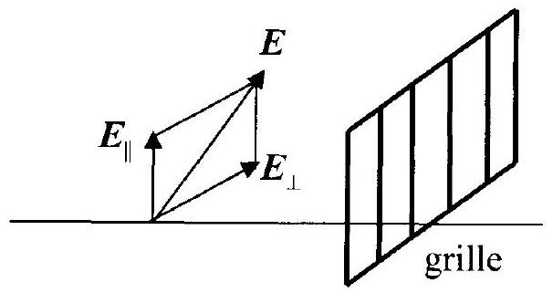

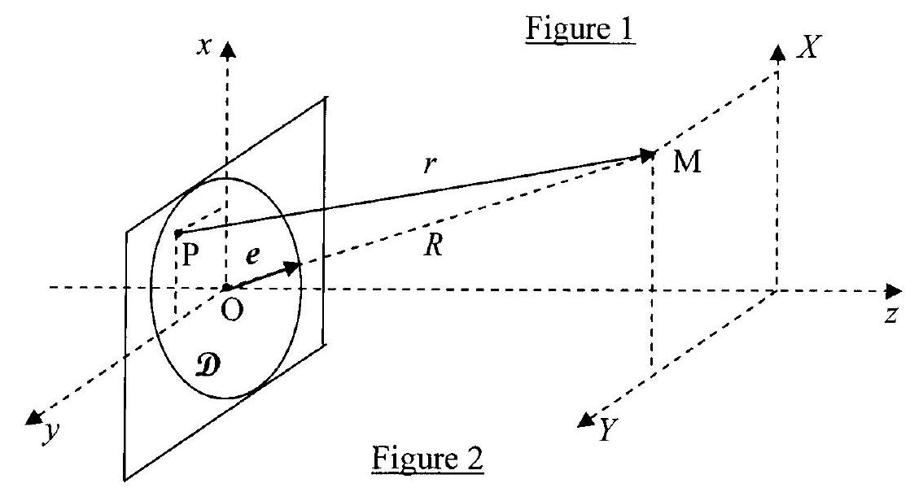
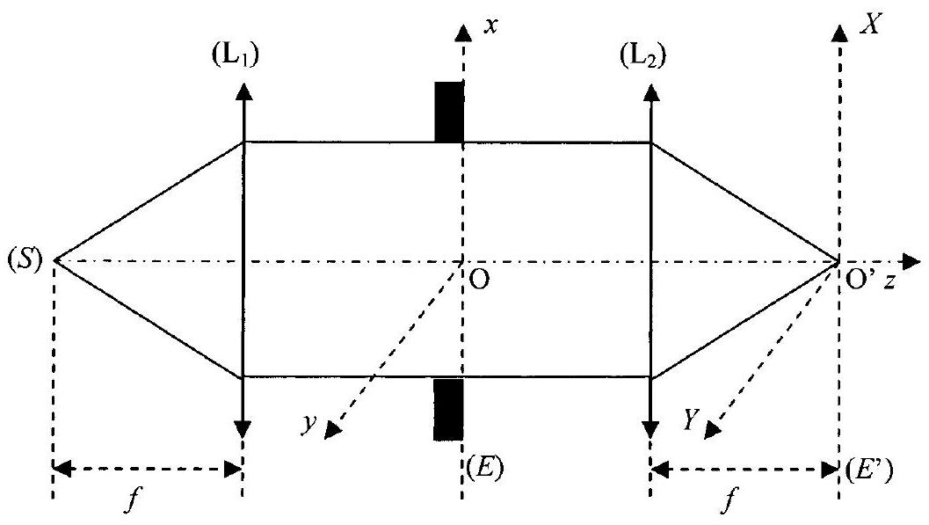
Figure 3
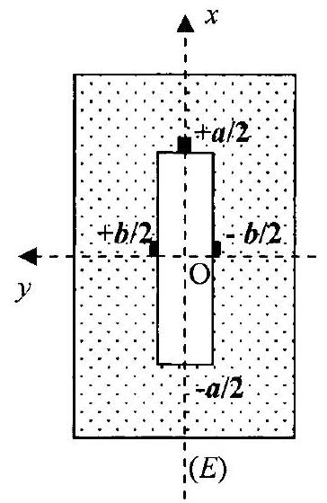
Figure 4
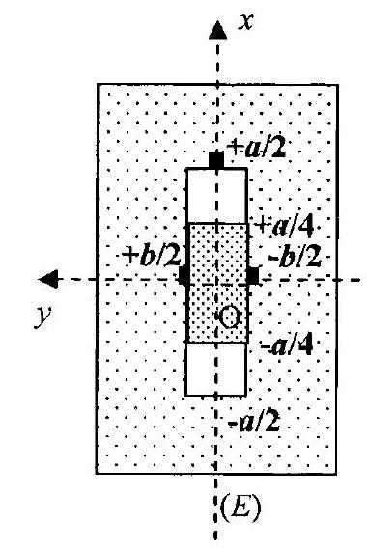
Figure 5
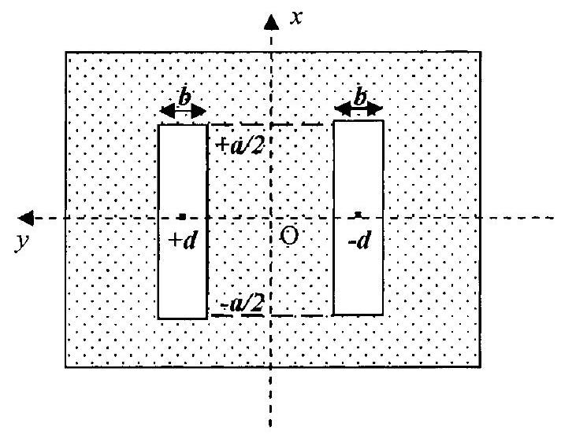
Figure 6
Fin de l'énoncé

